**中国轻工业联合会团体标准**

《辅酶Q10》

编制说明

《辅酶Q10》团标编制组

主要起草单位：浙江医药股份有限公司

2024年10月

# **目 次**

一、工作概况 1

二、标准编制原则和主要内容 2

三、标准中涉及的专利的情况 5

四、预期达到的社会效益、对产业发展的作用等情况 5

五、与国际、国外对比情况 6

六、与现行相关法律、法规、规章及相关标准，特别是强制性标准的协调性 7

七、重大分歧意见的处理经过和依据 7

八、贯彻标准的要求和措施建议 7

九、废止现行有关标准的建议 7

附件1：辅酶Q10理化指标检测结果一览表 8

附件2：本标准与国内外相关标准对比情况 10

# **一、工作概况**

**1 任务来源**

《辅酶Q10》团体标准制订任务是根据中国轻工联合会文件【关于下达《木质玩具质量分级》等7项中国轻工业联合会团体标准计划的通知】（中轻联标准[2023]20号）要求，由中轻食品工业管理中心、浙江医药股份有限公司、浙江可明生物医药有限公司等主要负责制订，项目计划编号：2023007，项目名称“辅酶Q10”。

**2 主要工作过程**

**（1）起草（草案、论证）阶段**

为了切实做好《辅酶Q10》标准的编制工作，我们在接到任务时，成立了标准起草工作组，确立了标准的制订原则和思路以及后续的工作安排和分工等。主要工作如下：

1. 按照计划的安排，成立了由中轻食品工业管理中心、浙江医药股份有限公司、浙江可明生物医药有限公司等单位参加的辅酶Q10标准起草工作小组，并进行了标准起草工作组任务分工。
2. 起草工作组首先查阅了相关的国内外技术标准资料，并对现有辅酶Q10相关标准中的术语、技术指标等技术内容进行了归纳和总结，为本标准的编制奠定了理论基础，国内外相关标准的比对见附件2。同时项目组结合目前市场上产品的实际情况，初步确定了产品的质量技术指标和相应的试验方案，并按照GB 1.1-2020《标准化工作导则 第1部分：标准的结构和编写》的编写规定，初步形成了《辅酶Q10》标准草案。

2023年12月19日，项目组组织召开了线上标准制订启动会，本次会议广泛听取了包括浙江医药股份有限公司、浙江可明生物医药有限公司、玉星生物（集团）股份有限公司等多家企业以及全国食品工业标委会、全国食品发酵标准化中心等多家单位的意见。本次会议讨论了标准的技术框架和主要内容，包括名称、范围、规范性引用文件、技术指标等，重点讨论了标准理化指标项目的确定依据。会后根据修改意见形成了《辅酶Q10》标准讨论稿及其编制说明，浙江医药股份有限公司和玉星生物（集团）股份有限公司分别收集企业样品根据标准讨论稿进行了检测，检测结果见附件1。

3) 截止到2024年10月，标准起草工作组多次对标准文本和标准说明进行了修改和完善，进一步形成了标准征求意见稿。

**（2）征求意见阶段**

**（3）审查阶段**

**（4）报批阶段**

## **3 主要参加单位和工作组成员及其所做的工作等**

本标准由中轻食品工业管理中心、浙江医药股份有限公司、浙江可明生物医药有限公司、浙江医药股份有限公司新昌制药厂、玉星生物（集团）股份有限公司等单位共同起草。

主要成员：

所做的工作：中轻食品工业管理中心负责制订工作方案的拟定和落实，组织研讨工作会议，确定制订工作方向；浙江医药股份有限公司负责本标准前期资料调研，广泛搜集和检索国内外该领域相关法律、法规等技术资料，进行研究分析、资料查证等工作；浙江医药股份有限公司新昌制药厂和玉星生物（集团）股份有限公司负责生产与检测的数据整理与分析等工作。浙江可明生物医药有限公司为本标准相关材料的主要编写人员，拟定样品测定方案，负责数据统计与分析工作，并参与标准研讨。

**二、标准编制原则和主要内容**

**1标准编制原则**

本标准的制订符合产业发展的原则，本着先进性、科学性、合理性和可操作性的原则以及标准的目标、统一性、协调性、适用性、一致性和规范性原则来进行本标准的制订工作。

本标准起草过程中，主要按GB/T 1.1-2020 《标准化工作导则 第1部分：标准化文件的结构和起草规则》进行编写。

**2标准主要内容的论据**

标准起草小组通过比对中国药典2020年版辅酶Q10 、美国药典USP-NF 2024 Ubidecarenone、欧洲药典EP 8.0 Ubidecarenone、日本药典JP18 Ubidecarenone和保健食品原料目录 辅酶Q10原料技术要求，以及依据相关产品生产企业生产数据统计的基础上确定了其感官、鉴别、含量、水分、灰分、有关物质、顺式异构体、重金属、铅、总砷、总汞以及微生物等检测项目及其限量标准，本标准与现有相关标准对比分析，该标准主要指标较现有国内外药典标准增加了铅、总砷、总汞及微生物指标限量，同时较美国药典、欧洲药典标准增加了重金属指标；较保健食品原料目录原料技术要求增加水分和重金属指标限量，并提升了铅指标要求，所有指标均达到现有标准的优级要求。生产企业生产数据统计详细信息见附件1。

1. **标准名称**

该标准名称按照行业标准立项计划确定。

1. **范围**

本标准规定了辅酶Q10 的技术要求、检验规则及标签、包装、运输和贮存，描述了相应的试验方法，界定了相关术语和定义。

本文件适用于作为食品原料使用的辅酶Q10 的生产、检验和销售。

1. **术语和定义**

在定义部分，根据国内外的相关研究文献、相关国内外标准中对辅酶Q10、有关物质、任一单杂、总杂、顺式异构体的描述制订。

1. **要求**

本产品标准主要规定了感官要求、理化指标、卫生指标、微生物指标。其中理化指标包括鉴别、辅酶Q10含量、水分、灰分、有关物质、顺式异构体，卫生指标包括重金属、铅、总砷和总汞，微生物指标包括菌落总数、霉菌和酵母菌、大肠菌群、沙门氏菌和金黄色葡萄球菌。

1. **感官要求方面，**根据起草小组对采取的样品在各企业质检部门进行的色泽、组织状态、滋味和气味等方面的感官检验，结合保健食品原料技术要求、中国药典 2020 、欧洲药典8.0等国内外技术标准的感官指标对比分析研究后确定以下辅酶Q10指标。

表1 感官要求

|  |  |
| --- | --- |
| 项目 | 要求 |
| 色泽 | 黄色至橙黄色 |
| 组织状态 | 结晶性粉末 |
| 气味和滋味 | 无臭无味 |
| 杂质 | 无正常视力可见的外来杂质 |

1. **鉴别**

参照中国药典2020年版、保健食品原料技术要求中的规定制订了辅酶Q10的鉴别项为颜色反应；含量测定项下，供试品溶液主峰保留时间应与对照品溶液主峰保留时间一致；

红外光吸收图谱应与对照的图谱一致。

1. **含量**

收集不同企业生产的辅酶Q10产品进行检测，辅酶Q10的含量在99.4%~100.2%，中国药典 2020年版和日本药典JP18 要求辅酶Q10含量应≥98.0%，保健食品原料技术要求和美国药典 USP-NF 2024要求辅酶Q10含量应在98.0%~101.0%，欧洲药典EP 8.0 要求辅酶Q10含量应在97.0%~103.0%，因此，依据生产水平并参考药典拟定辅酶Q10含量在98.0%~101.0%。

1. **水分**

收集不同企业生产的辅酶Q10产品进行检测，水分在0.01%~0.05%之间，美国药典 USP-NF 2024 要求辅酶Q10中水分应≤0.2%，日本药典JP 18 要求辅酶Q10要求辅酶Q10中水分应≤0.20%，为保证产品质量，拟定水分和药典标准要求一致，即水分≤0.2%。

1. **灰分**

收集不同企业生产的辅酶Q10产品进行检测，灰分在0.01%~0.03%之间，中国药典 2020年版、美国药典 USP-NF 2024、欧洲药典EP 8.0、日本药典JP 18以及保健食品原料技术要求中炽灼残渣应≤0.1%，为保证产品质量，拟定灰分同国内外现有标准炽灼残渣要求一致，即灰分≤0.1%。

1. **任一单杂和总杂质**

收集不同企业生产的辅酶Q10产品进行检测，任一单杂在0.23%~0.31%之间，总杂质在0.57%~0.8%之间，同时参照中国药典 2020年版、欧洲药典EP 8.0和保健食品原料技术要求中单个杂质≤0.5%和总杂质≤1.0%的质量要求，为保证产品质量，拟定单个杂质≤0.5%、总杂质≤1.0%。

1. **顺式异构体**

收集不同企业生产的辅酶Q10产品进行检测，顺式异构体均＜0.05%，同时参照中国药典 2020年版、欧洲药典 EP 8.0和保健食品原料技术要求中顺式异构体≤0.5%的质量要求，为保证产品质量，拟定顺式异构体≤0.5%。

1. **重金属**

收集不同企业生产的辅酶Q10产品进行检测，重金属均＜10 mg/kg，同时参照中国药典 2020年版、日本药典JP 18中重金属≤20 mg/kg 的质量要求，为保证产品安全使用性能，使其质量达到国际一流水平，拟定重金属≤10 mg/kg。

1. **铅（以Pb计）**

收集不同企业生产的辅酶Q10产品进行检测，铅均＜0.5 mg/kg，同时参照保健食品原料技术要求中铅≤2.0 mg/kg 的质量要求，为保证产品安全使用性能，使其质量达到国际一流水平，拟定铅≤1.0 mg/kg。

1. **总砷（以As计）**

收集不同企业生产的辅酶Q10产品进行检测，总砷均＜1.0 mg/kg，同时参照保健食品原料技术要求中总砷≤1.0 mg/kg 的质量要求，为保证产品质量，拟定总砷≤1.0 mg/kg。

1. **总汞（以Hg计）**

收集不同企业生产的辅酶Q10产品进行检测，总汞均未检出，同时参照保健食品原料技术要求中总汞≤0.3 mg/kg 的质量要求，为保证产品质量，拟定总汞≤0.3 mg/kg。

1. **微生物**

收集不同企业生产的辅酶Q10产品进行检测，同时参照保健食品原料技术要求中对微生物的质量要求，为保证产品质量，拟定菌落总数≤30000 CFU/g、霉菌和酵母菌≤50 CFU/g、大肠菌群≤0.92 MPN/g、沙门氏菌和金黄色葡萄球菌不得检出。

1. **检验方法**

本章完全采纳了现有国内外标准中的规定执行。

鉴别按照《保健食品原料目录 辅酶Q10》中的规定执行。

含量检测按照《保健食品原料目录 辅酶Q10》中的规定执行。

水分检测按照GB 5009.3-2016 《食品安全国家标准 食品中水分的测定》中第四法规定执行。

灰分检测按照GB 5009.4-2016 《食品安全国家标准 食品中灰分的测定》中第一法规定执行。

有关物质检测按照《保健食品原料目录 辅酶Q10》中的规定执行。

顺式异构体检测按照《保健食品原料目录 辅酶Q10》中的规定执行。

重金属检测按照GB 5009.74 《食品安全国家标准 食品添加剂中重金属限量试验》中的规定执行。

铅检测按照GB 5009.12 《食品安全国家标准 食品中铅的测定》中规定规定执行。

总砷检测按照GB 5009.11-2024 《食品安全国家标准 食品中总砷及无机砷的测定》中第一篇的规定执行。

总汞检测按照GB 5009.17-2021 《食品安全国家标准 食品中总汞及有机汞的测定》中第一篇的规定执行

菌落总数检测按照GB 4789.2 《食品安全国家标准 食品微生物学检验 菌落总数测定》中的规定执行。

霉菌和酵母菌检测按照GB 4789.15 《食品安全国家标准 食品微生物学检验 霉菌和酵母计数》中的规定执行。

大肠菌群检测按照GB 4789.3-2016 《食品安全国家标准 食品微生物学检验 大肠菌群计数》中第一法规定执行。

沙门氏菌检测按照GB 4789.4 《食品安全国家标准 食品微生物学检验 沙门氏菌检验》中的规定执行。

金黄色葡萄球菌检测按照GB 4789.10 《食品安全国家标准 食品微生物学检验 金黄色葡萄球菌检验》中的规定执行。

检测结果详见附件1。

**三、标准中涉及的专利的情况**

本标准不涉及任何专利或知识产权。

**四、****预期达到的社会效益、对产业发展的作用等情况**

辅酶Q10是一种脂溶性的类维生素苯醌化合物，存在于每个细胞中，特别是线粒体内，主要位于线粒体内膜系统磷脂双层的疏水区，但也显著地存在于所有其他生物膜及血浆脂质中。辅酶Q10主要由酪氨酸在人体中内源性合成，能激活[人体](https://baike.so.com/doc/3408152-3587281.html" \t "https://baike.so.com/doc/_blank)细胞，是细胞能量的营养，具有[提高人体免疫力](https://baike.so.com/doc/2519507-2662108.html" \t "https://baike.so.com/doc/_blank)、增强[抗氧化](https://baike.so.com/doc/1012468-1070662.html" \t "https://baike.so.com/doc/_blank)、延缓[衰老](https://baike.so.com/doc/5779588-5992370.html" \t "https://baike.so.com/doc/_blank)、增强人体活力、改善神经退行性疾病和心血管健康等功能。基于辅酶Q10的重要生理功能，其在医药、保健品、膳食补充剂、美容化妆品等方面都有广泛应用，可用于防治心脏病、高血压、糖尿病、急慢性肝炎、帕金森等多种常见疾病，对心脏、肝脏和肾有良好的保健作用，被誉为“心脏的保护神”和“神奇营养素”。欧美日等发达国家已将人体中辅酶Q10的含量作为身体健康与否的重要指标。

辅酶Q10生产方法主要有生物提取法、化学合成法和微生物发酵法。随着生物技术的发展，使得通过生物技术获取辅酶Q10高产菌株成为可能，微生物发酵法制备辅酶Q10工艺也逐渐趋于成熟，较生物提取法效率高、较合成法更占优势，对未来的经济可持发展，工业化产量化与绿色化带来可观的前景。

早期辅酶Q10市场由日本的钟渊化学、三菱瓦斯、旭化成、日清制药四家垄断，90%来自日本，辅酶Q10市场价格较高；随着浙江医药、金达威、新和成等新企业加入，辅酶Q10市场供给不足的压力得到缓解，价格有较大幅度的下调。随着日本的三菱瓦斯、旭化成、日清制药陆续关停，海外产能及订单向中国转移。根据《2021-2027年中国辅酶Q10行业发展前景分析及战略咨询研究报告》显示，中国是全球最大的辅酶Q10生产国，2019年中国辅酶Q10产量为951.03吨，占同期全球总产量91.4%，国内辅酶Q10主要生产企业有金达威、浙江医药、新和成、神舟生物。目前全球辅酶Q10产能约1100吨，随着人们对辅酶Q10健康功能认知的增强，其市场规模在不断扩大，根据预测，近五年内，全球辅酶Q10需求量将维持约10%的增速。

国外辅酶Q10标准有美国药典标准、日本药典标准、欧洲药典标准，国内辅酶Q10使用标准有中国药典标准和保健食品原料技术要求。目前美国市场辅酶Q10可以单独使用或和其他成分如PQQ、NMN、VE等混合使用应用于医药、膳食补充剂、化妆品等。国内市场由于缺乏辅酶Q10食品标准及相应的法规，辅酶Q10主要作为生化药物和保健食品原料，用于药物及保健食品的生产，该产品还不能用于食品的生产，因此建立辅酶Q10相关法规，制订辅酶Q10食品标准势在必行。

浙江医药股份有限公司新昌制药厂为国内第一家通过微生物发酵生产辅酶Q10的企业，通过技术创新，打破了日本Kaneka等几家国际大公司技术和市场垄断，大大降低了这一功能性原料的使用门槛。早在2004年，浙江医药牵头组织国内专家多次论证，终于将辅酶Q10以特种功能发酵制品名目列入保健食品原料目录。通过制订本辅酶Q10食品标准，可以拓展该健康原料的应用领域，使这一功能性成分更好地服务国人健康，同时该标准的制订还可以引导相关产品生产企业主动对标，从而有效推动和规范辅酶Q10产业集群的高质量发展，对开拓辅酶Q10应用市场亦具有重要意义。

**五、与国际、国外对比情况**

本标准制订过程中参照中国药典2020年版辅酶Q10、美国药典 USP-NF 2024 Ubidecarenone、欧洲药典EP 8.0 Ubidecarenone、日本药典JP 18 Ubidecarenone和保健食品原料目录 辅酶Q10原料技术要求确定相关技术指标，本标准与国内外相关标准对比情况，见附件2.

本标准制订过程中未测试国外的样品。

本标准水平为国内领先。

**六、与现行相关法律、法规、规章及相关标准，特别是强制性标准的协调性**

本标准与现行相关法律、法规、规章及相关标准（含强制性标准）协调一致。

**七、重大分歧意见的处理经过和依据**

无重大分歧意见。

**八、贯彻标准的要求和措施建议**

建议本标准发布即实施。

**九、****废止现行有关标准的建议**

无。

**附件1：辅酶Q10理化指标检测结果一览表**

|  |  |  |  |  |  |  |  |  |
| --- | --- | --- | --- | --- | --- | --- | --- | --- |
| 项目 | | 指标 | 2401211 | 2403207 | 2403209 | U240724 | U240725 | U240911 |
| 鉴别 | 颜色反应 | 应成正反应 | 呈正反应 | 呈正反应 | 呈正反应 | 呈正反应 | 呈正反应 | 呈正反应 |
| HPLC | 含量测定项下，供试品溶液主峰保留时间应与对照品溶液主峰保留时间一致 | 与对照品溶液主峰的保留时间一致 | 与对照品溶液主峰的保留时间一致 | 与对照品溶液主峰的保留时间一致 | 与对照品溶液主峰的保留时间一致 | 与对照品溶液主峰的保留时间一致 | 与对照品溶液主峰的保留时间一致 |
| IR | 应与对照图谱一致 | 与对照图谱一致 | 与对照图谱一致 | 与对照图谱一致 | 与对照图谱一致 | 与对照图谱一致 | 与对照图谱一致 |
| 含量，ω% | | 98.0～101.0 | 100.2 | 100.2 | 99.9 | 99.4 | 99.4 | 99.7 |
| 水分，ω% | | ≤ 0.2 | 0.04 | 0.05 | 0.04 | 0.01 | 0.01 | 0.01 |
| 灰分，ω/% | | ≤ 0.1 | 0.03 | 0.02 | 0.02 | 0.01 | 0.01 | 0.01 |
| 有关物质，% | 任一单杂质 | ≤ 0.5 | 0.31 | 0.29 | 0.23 | 0.3 | 0.3 | 0.3 |
| 总杂质 | ≤ 1.0 | 0.54 | 0.60 | 0.57 | 0.7 | 0.7 | 0.8 |
| 顺式异构体，% | | ≤ 0.5 | ＜0.05 | ＜0.05 | ＜0.05 | 未检出 | 未检出 | 未检出 |
| 重金属（以Pb计），mg/kg | | ≤ 10 | ＜10 | ＜10 | ＜10 | 符合要求 | 符合要求 | 符合要求 |
| 铅（以Pb计），mg/kg | | ≤ 1.0 | ＜0.5 | ＜0.5 | ＜0.5 | 未检出 | 未检出 | 未检出 |
| 总砷（以As计），mg/kg | | ≤ 1.0 | ＜1.0 | ＜1.0 | ＜1.0 | 符合要求 | 符合要求 | 符合要求 |
| 总汞（以Hg计），mg/kg | | ≤ 0.3 | 未检出 | 未检出 | 未检出 | 未检出 | 未检出 | 未检出 |
| 菌落总数，CFU/g | | ≤ 30000 | ＜10 | ＜10 | ＜10 | ＜10 | ＜10 | ＜10 |
| 霉菌和酵母菌，CFU/g | | ≤ 50 | ＜10 | ＜10 | ＜10 | ＜10 | ＜10 | ＜10 |
| 大肠菌群，MPN/g | | ≤ 0.92 | ＜0.3 | ＜0.3 | ＜0.3 | ＜0.3 | ＜0.3 | ＜0.3 |
| 沙门氏菌 | | 不得检出 | 未检出 | 未检出 | 未检出 | 未检出 | 未检出 | 未检出 |
| 金黄色葡萄球菌 | | 不得检出 | 未检出 | 未检出 | 未检出 | 未检出 | 未检出 | 未检出 |

**附件2：本标准与国内外相关标准对比情况**

|  |  |  |  |  |  |  |
| --- | --- | --- | --- | --- | --- | --- |
| **项目** | **ChP 2020** | **USP 2024** | **EP 8.0** | **JP 18** | **保健食品原料**  **技术要求** | **本标准** |
| 性状 | 黄色至橙黄色结晶性粉末，无臭无味 | **/** | 黄色或橙色吸湿性结晶性粉末 | 黄色至橙色结晶性微末，无臭无味 | 黄色至橙黄色结晶性粉末，无臭无味， | 黄色至橙黄色结晶性粉末，无臭无味， |
| 熔点，℃ | 48-52 | **/** | ～48 | ～48 | / | / |
| 鉴别 | 颜色鉴别；  含量测定项下，供试品溶液主峰保留时间应与对照品溶液主峰保留时间一致；  红外光吸收图谱应与对照的图谱一致 | 颜色鉴别；  红外光吸收图谱应与对照的图谱一致; | 颜色鉴别；  红外光吸收图谱应与对照的图谱一致; | 颜色鉴别；  红外光吸收图谱应与对照的图谱一致; | 颜色鉴别；  含量测定项下，供试品溶液主峰保留时间应与对照品溶液主峰保留时间一致；  红外光吸收图谱应与对照的图谱一致 | 颜色鉴别；  含量测定项下，供试品溶液主峰保留时间应与对照品溶液主峰保留时间一致；  红外光吸收图谱应与对照的图谱一致 |
| 含量 | ≥ 98.0% | 98.0%～101.0%（干基） | 97.0%～103.0% | ≥ 98.0% | 98.0%～101.0% | 98.0%～101.0% |
| 有关物质 ，% | 单个杂质≤ 0.5  总杂质≤ 1.0  顺式异构体≤ 0.5 | Q7，Q8，Q9，Q11和有关物质≤ 1.0  Q10（2Z）异构体和有关物质≤ 1.0  总杂质≤ 1.5 | 单个杂质≤ 0.5  总杂质≤ 1.0  杂质F≤ 0.5 | 样品溶液中总杂质峰面积低于标准溶液中主峰峰面积。 | 单个杂质≤ 0.5  杂质总和≤ 1.0  顺式异构体≤ 0.5 | 单个杂质≤ 0.5  总杂质≤ 1.0  顺式异构体≤ 0.5 |
| 灰分，% | ≤ 0.1 | ≤ 0.1 | ≤ 0.1 | ≤ 0.1 | ≤ 0.1 | ≤ 0.1 |
| 水分，% | / | ≤ 0.2 | / | ≤ 0.20 | / | ≤ 0.2 |
| 重金属，mg/kg | ≤ 20 | / | / | ≤ 20 | / | ≤ 10 |
| 铅（以Pb计），mg/kg | / | / | / | / | ≤ 2.0 | ≤ 1.0 |
| 总砷（以As计），mg/kg | / | / | / | / | ≤ 1.0 | ≤ 1.0 |
| 总汞（以Hg计），mg/kg | / | / | / | / | ≤ 0.3 | ≤ 0.3 |
| 菌落总数，CFU/g | / | / | / | / | ≤ 30000 | ≤ 30000 |
| 霉菌和酵母，CFU/g | / | / | / | / | ≤ 50 | ≤ 50 |
| 大肠菌群，MPN/g | / | / | / | / | ≤ 0.92 | ≤ 0.92 |
| 沙门氏菌 | / | / | / | / | ≤ 0/25g | 不得检出 |
| 金黄色葡萄球菌 | / | / | / | / | ≤ 0/25g | 不得检出 |

**附件3：辅酶Q10产品检测报告单**

1. **产品批号:2401211**

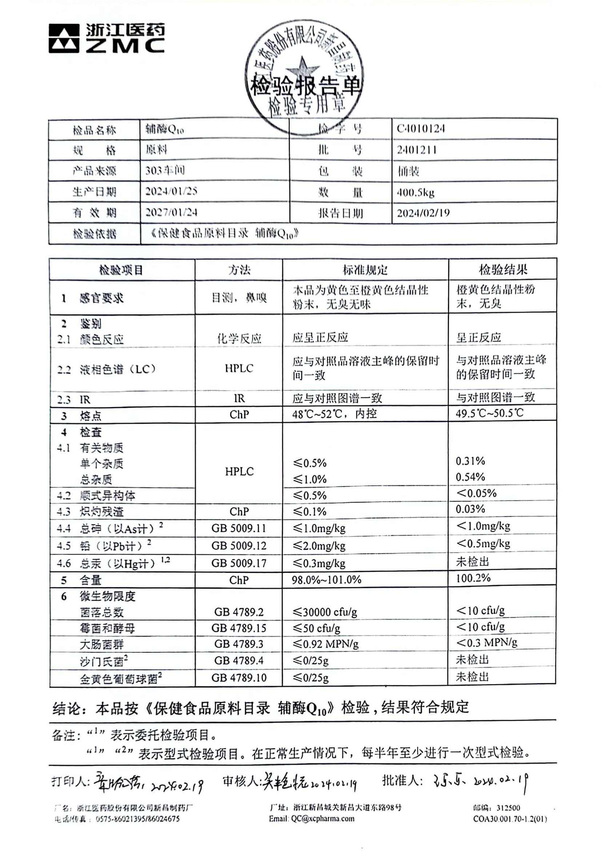

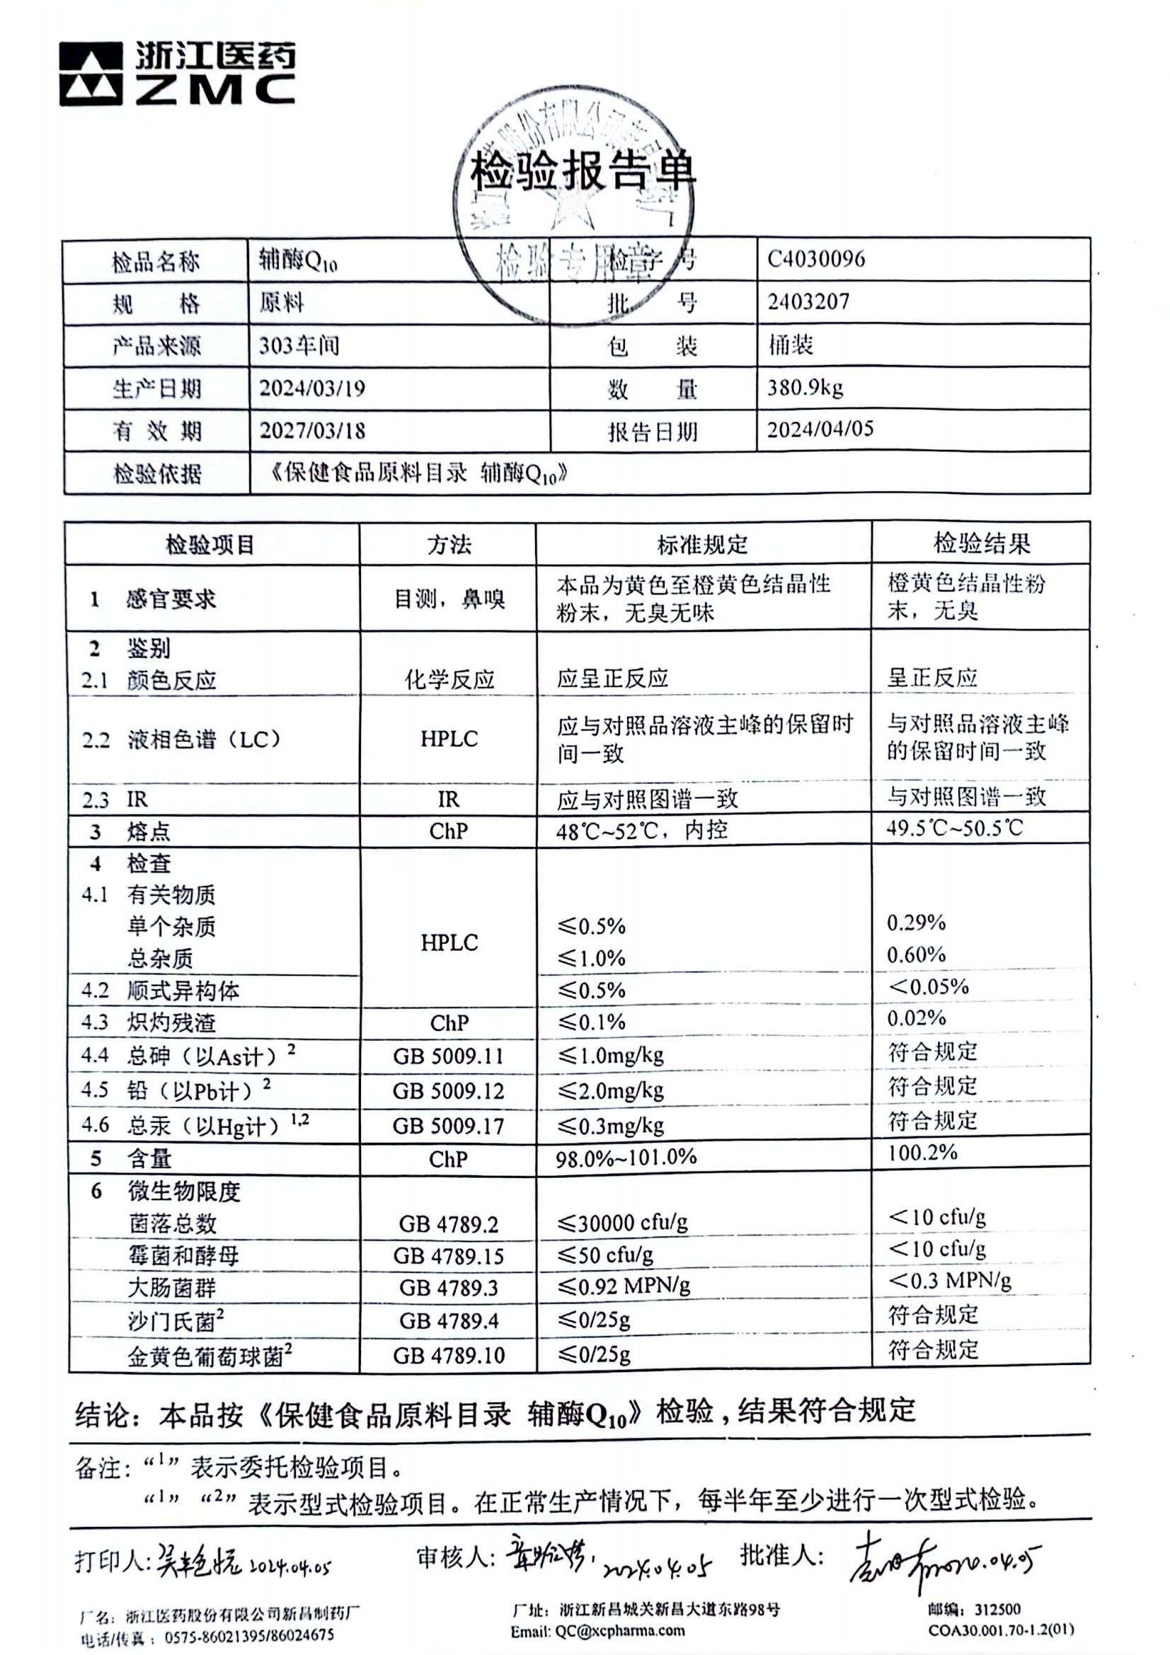**2.产品批号：2403207**

**3.产品批号：2403209**

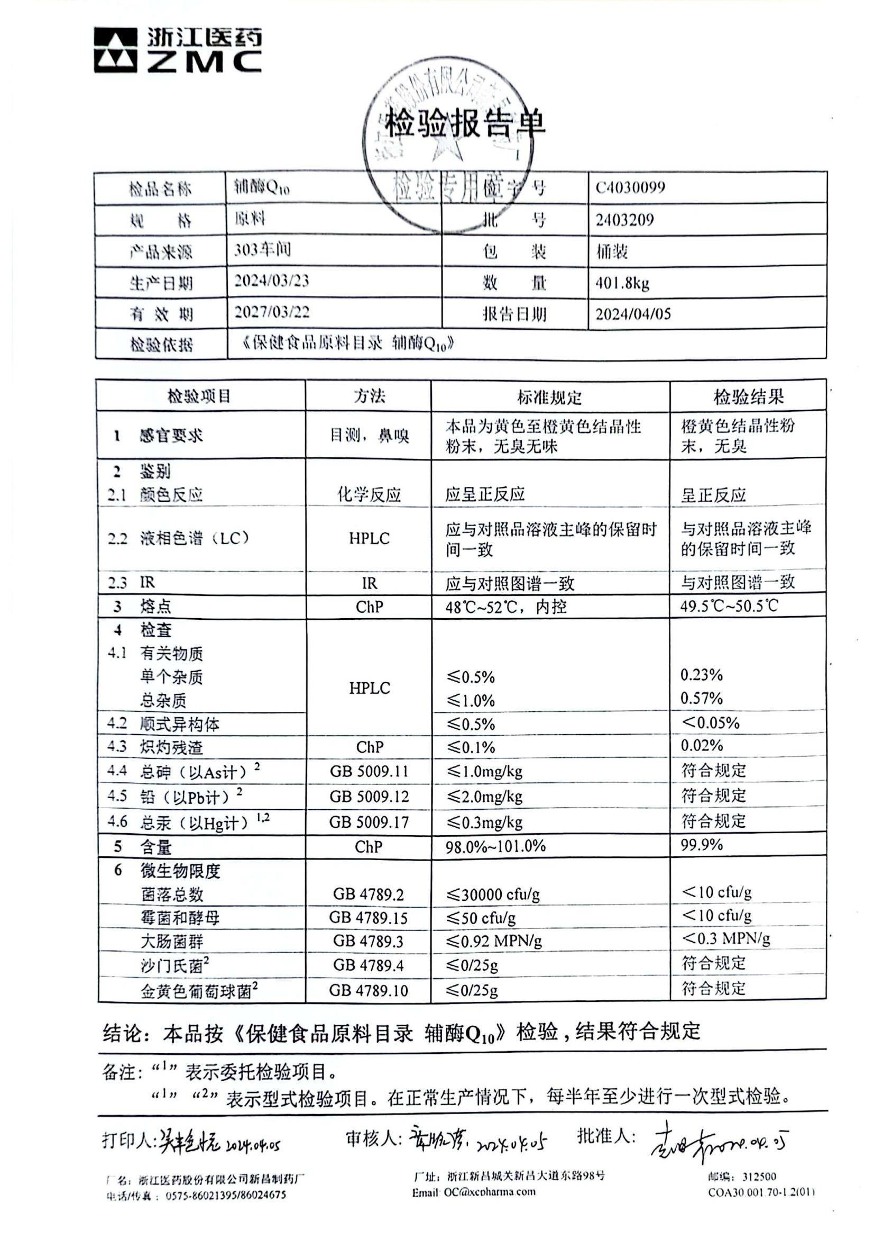

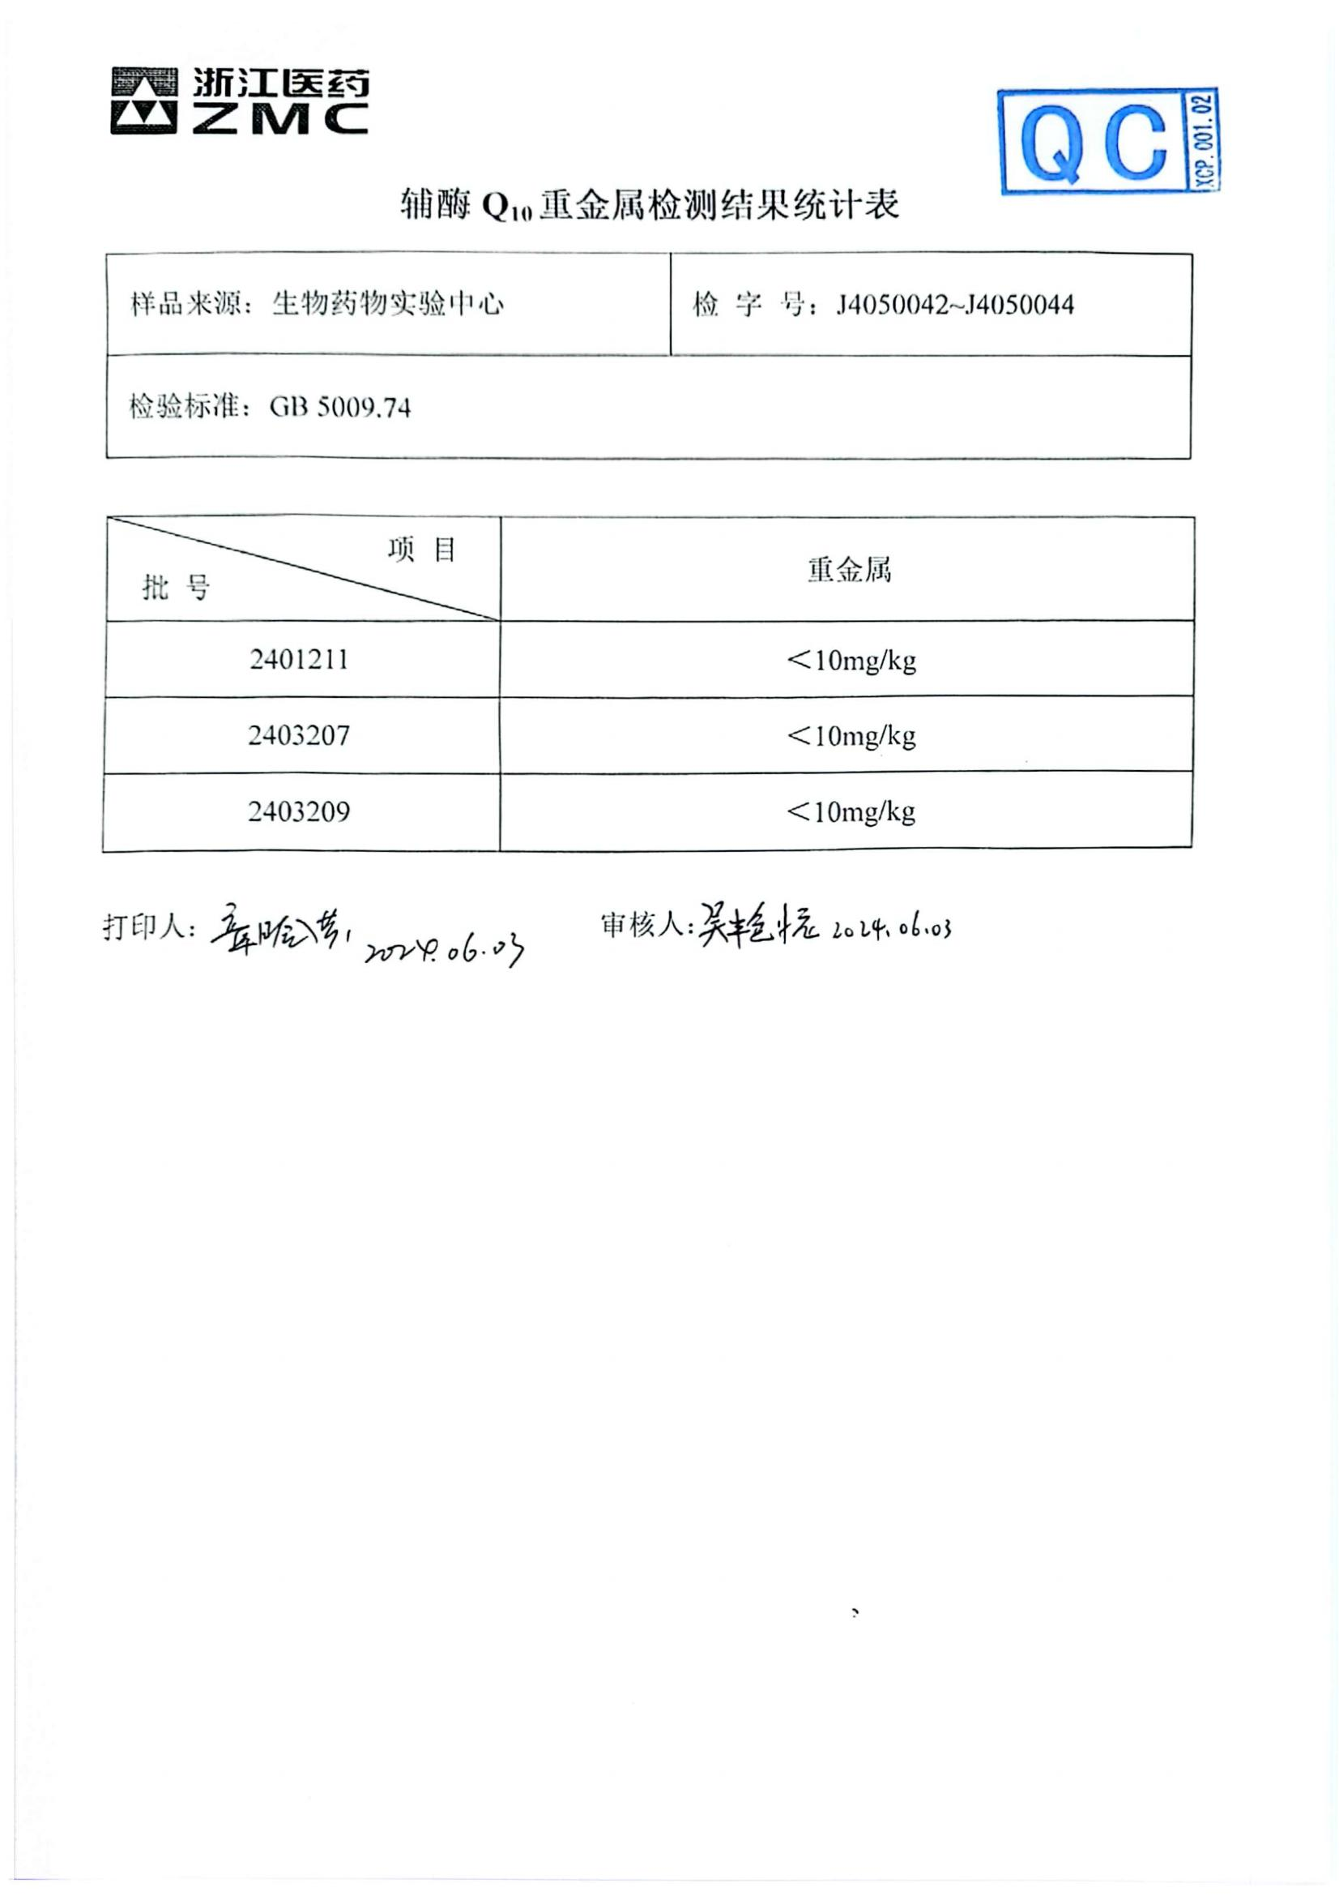**4.产品批号:2401211、2403207、2403209（重金属）**

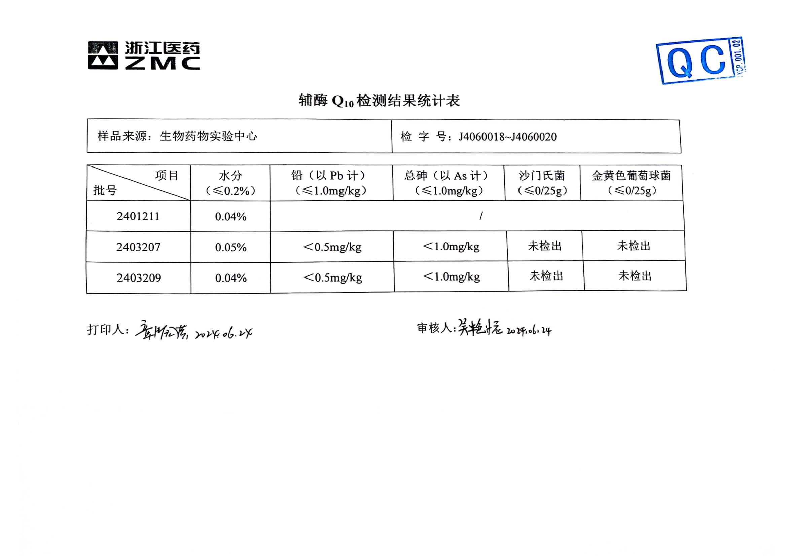**5.产品批号:2401211、2403207、2403209（水分、铅）**

**6.产品批号:2403207、2403209（总汞）**

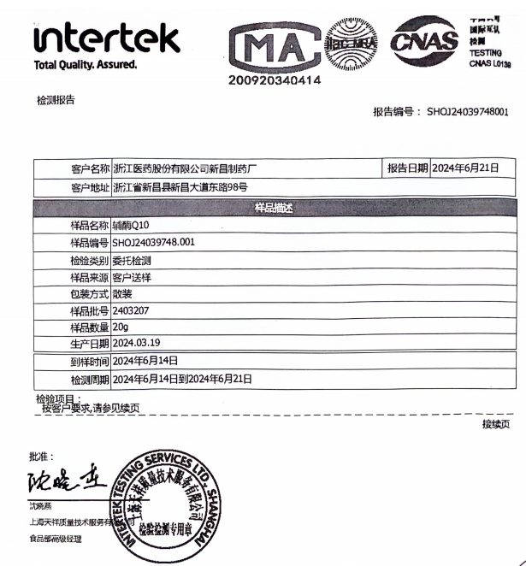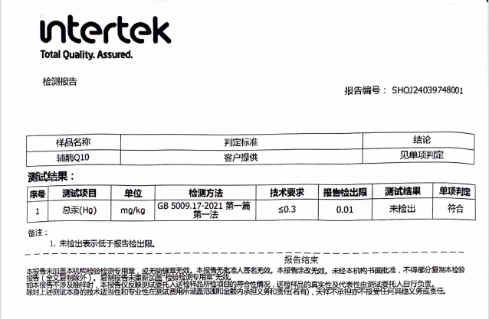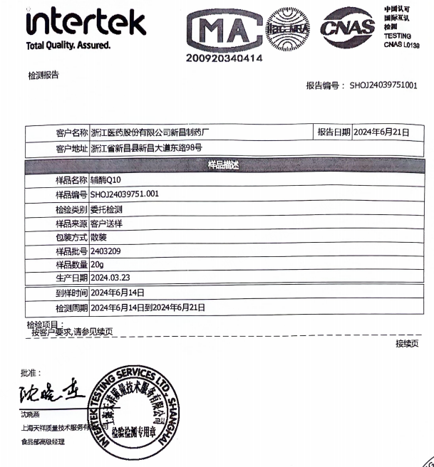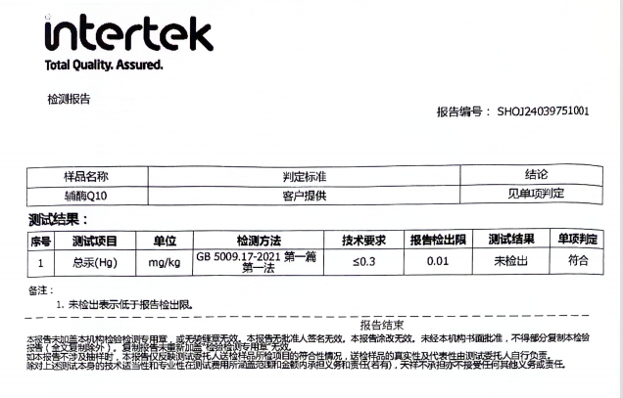

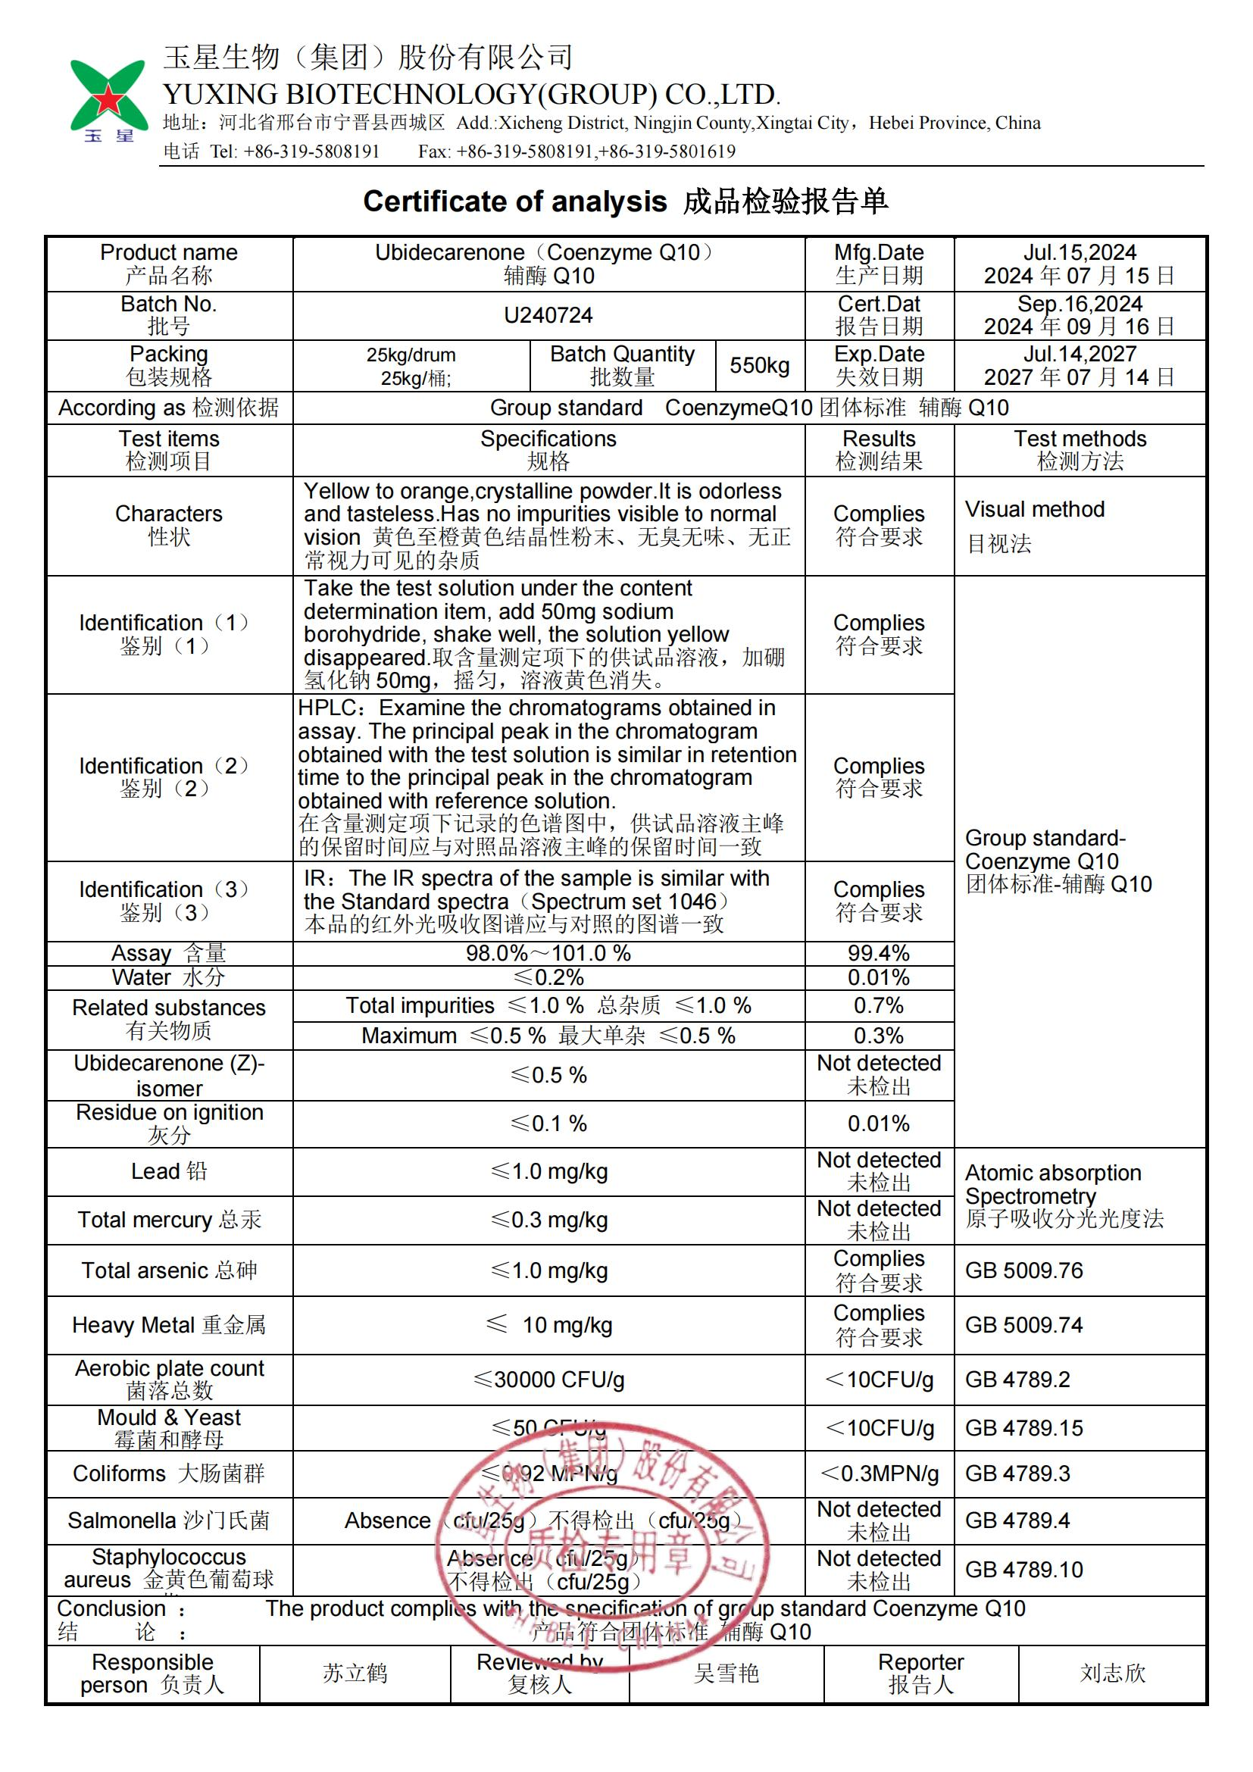**7.产品批号：U240724**

**8.产品批号：U240725**

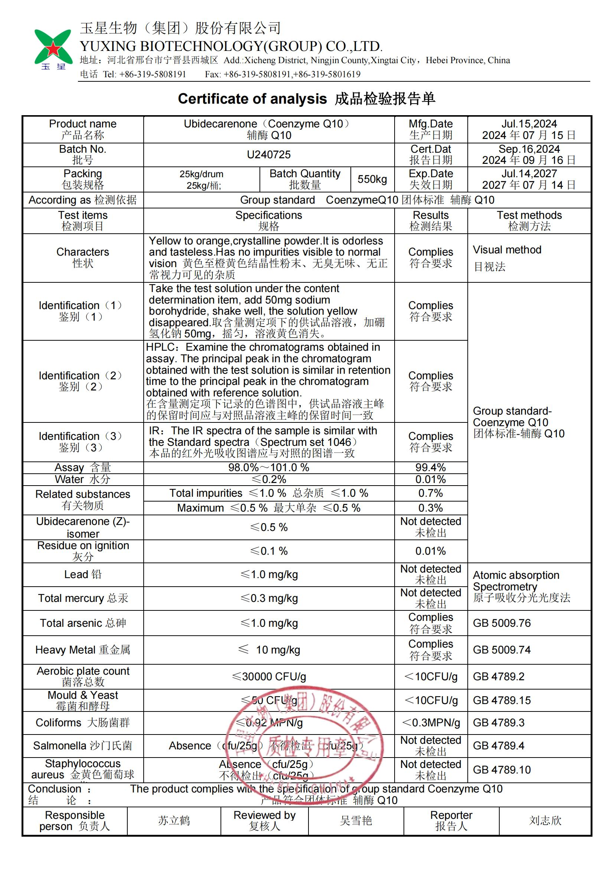

**9.产品批号：U240911**

